О КИСЛОРОДНОМ ОБЕСПЕЧЕНИИ НЕЙРОНА В АСПЕКТЕ МАТЕМАТИЧЕСКОГО МОДЕЛИРОВАНИЯ
Чепелев Н.Г
Курский государственный университет (г.Курск)

Кислород является универсальным акцептором электронов в цепи окислительного фосфорилирования, однако функционирование самой цепи может осуществляться только при определенном минимальном (около 1 тора) его напряжении. Поэтому исследование полей напряжения кислорода является актуальной и важной научной проблемой. Непосредственный и одновременный учет всех факторов участвующих в кислородном обеспечении нейронов на сегодняшний день встречает большие методические трудности, поэтому приходится прибегать к опосредованным методам. Одним из них является математическое моделирование. В истории теории транспорта кислорода в тканях было предложено несколько математических моделей [11,12,14,15,4], которые включали с себя в той или иной степени реальную гистотопографию одного нейрона и окружающих его сосудов, скорость кровотока в капиллярах, кривые оксигенации и деоксигенации гемоглобина (КДО), скорость поглощения или утилизации кислорода тканью (причем дифференцированно), степень насыщения гемоглобина кислородом в артериальной крови, кислородной емкости крови, коэффициент диффузии и коэффициент растворимости кислорода в тканях. Их описание и разбор подробно отражены в [4,16].Однако следует сказать, что математическое моделирование процессов диффузии кислорода шло параллельно с накоплением экспериментальных данных, что позволяло включать последние в математические модели и приближаться к пониманию невидимых, но реальных полей напряжения кислорода в тканях. Поэтому математические модели диффузии кислорода в тканях, с одной стороны, являются теоретической основой теории транспорта кислорода, а с другой, достаточно мощным и эффективным инструментом исследования
На современном этапе развития морфофизиологии существует два подхода в структурном математическом моделировании капиллярно-тканевых взаимоотношений, отличающихся друг от друга по целями и требованиям, предъявляемым к моделям.
Основной целью первого подхода является точное копирование геометрии нейроклеточно-капиллярного взаимоотношения и анализ полей напряжения кислорода, порождаемых данной нейроклеточно-капиллярной конструкцией. Второй подход преследует совсем иную цель – построение структурных моделей нейроклеточно-капиллярных ячеек на основе групповых свойств объективно изученных морфологических признаков – нейронов, капилляров и их соотношений. В работе будет представлены оба подхода.
Эффективность работы каждой из нейроклеточно-капиллярных ячеек определяется напряжением кислорода, которое она ячейка может создавать в самых отдаленных участках нервных клеток.
Как отметил недавно в своей работе К.П.Иванов [3], в создании современной теории транспорта кислорода имеются несколько наиболее важных и наиболее сложных проблем. Одна из них касается участия артериол в газообмене между кровью и тканями и, главное, количественной стороны этого участия.
Начиная с работ [9] было показано, что в процессах газообмена принимают участие не только капилляры, но и артериолы. Сначала это было показано на артериолах слизистых оболочек, а затем на артериолах головного мозга крысы и собаки. Эти исследования доказали проницаемость артериол для кислорода, при этом падение напряжения кислорода доходило в среднем до 50 тор [6.7.10.17]. Эти экспериментальные данные не нашли своего отражения в вышеупомянутых моделях.
Целью настоящей работы явилось, с одной стороны, создание такой модели, а с другой, показать на некоторых примерах, к каким физиологическим последствиям приводит включенность таких представлений в математическую модель транспорта кислорода в нервной ткани.
В частности было произведено исследование роли нейроклеточно-капиллярных конструкций в процессе кислородного снабжения нейронов узлов симпатического ствола морских свинок.
Методика
Для реализации поставленных целей использовался вычислительный эксперимент с математической моделью транспорта кислорода в ткани, в которой принимается ряд допущений, отражающих причастность морфологических и физиологических факторов (параметров) участвующих в этом процессе.
1. Распределение кислорода рассматривается в пространстве нейроклеточно-вазальных отношений. Эти отношения представлены в модели:
а) нейроклеточно-капиллярными конструкциями;
б) нейроклеточно-капиллярными ячейками.
Все эти нейро-вазальные взаимоотношения включают в себя капилляры, нейроны и окружающую их ткань.
2. В рассматриваемом объеме пространстве потребление кислорода нервными клетками и окружающей их тканью дифференцировано (т.е. пространство не выглядит как однородное с определенной скоростью потребления кислорода) и рассматривается как сток кислорода. В нашем исследовании потребление кислорода нервной клеткой -$\text{600}{{\text{мклО}}_{2}}/г⋅\text{мин}$, потребление кислорода тканью, окружающей нейрон, - $\text{40}{{\text{мклО}}_{2}}/г⋅\text{мин}$.
3. Транспорт кислорода из капилляров осуществляется за счет диффузии по концентрационному градиенту.
4. Зависимость уровней напряжения кислорода в капилляре от процентного содержания оксигемоглобина задается кривой диссоциации оксигемоглобина. В модели различные экспериментальные кривые диссоциации оксигемоглобина человека и животных могут быть аппроксимированы различными способами в зависимости от задач исследования. В нашем исследовании была использована сплайн аппроксимация кривых по оксигенации и деоксигенации (КДО) крови для мелких грызунов.
5. Скорости биохимических реакций поглощения кислорода и отдачи кислорода гемоглобином не учитываются, так как время этих реакций пренебрежимо мало по сравнению со временем диффузионных процессов и движения крови по капиллярам.
6. Распределение напряжения кислорода в радиальном сечении капилляра не считается равномерным.
7. Скорость диффузии во всех точках моделируемого пространства считается одинаковой и соответствует средним величинам определенным экспериментально. В нашем исследовании коэффициент диффузии кислорода -$1,7×{\text{10}}^{−5}{{\text{мклО}}_{2}}/г⋅\text{мин}$.
8. Кинетический компонент перемещения кислорода в межклеточной жидкости отсутствует.
9. Капилляры представляют собой нерастяжимые тканевые цилиндры различного диаметра, в которых задается линейная скорость кровотока. В модели предусмотрено:
- изменение диаметра сосуда по его ходу;
- Б. - изменение диаметра в разных капиллярах.
- В. -изменение скорости кровотока в капиллярах.
- Г. -изменение скорости кровотока в каждом капилляре отдельно
- Д. -изменение направленности кровотока в каждом капилляре.
В нашем исследовании было принято: диаметр всех капилляров - 5 мкм, скорость кровотока в капиллярах - 600 мкм/сек, движение крови однонаправленное.
10. Связь между содержанием кислорода в крови и степенью ее насыщения определялась из соотношения: HB=C/0,2*100%, где 0,2 - это кислородная емкость крови при нормальных условиях. В модели ее значение можно изменять. В нашем исследовании кислородная ёмкость крови принималась за 20 объёмных % или $0,2{{\text{млО}}_{2}}/{\text{мл}}\underset{}{}\text{крови}$.
11. Граничные условия. Напряжение кислорода определяется в модели уравнением диффузии: $\frac{1}{D}\frac{∂}{∂}\frac{U}{t}=ΔU−\frac{M(x,y,z)}{D×α}$. Решение подобных уравнений требует обязательного задания граничных условий. Во всех предыдущих моделях принималось следующее допущение: градиент напряжения кислорода в направлении нормали равен нулю $\frac{∂U}{∂n}|\underset{n}{}=0$, т.е. поток кислорода через стенки ячейки уравновешивается потоком кислорода из соседней ячейки. В нашей модели граничными условиями были профили напряжения кислорода, которые создаются артериолами.
При построении компьютерных моделей реальных нейроклеточно-каппилярных конструкций использовали следующие методические приемы.
В окуляр микроскопа вставлялась решетка с заранее измеренным шагом по вертикали и горизонтали, которая накладывалась на интересующий нас участок гистологического препарата и давала возможность точно определять координаты сосудов и нейронов в одной плоскости. Та же решётка помогала определять координаты нейронов и капилляров, когда фокальная плоскость микроскопа сканировала гистологический препарат по толщине при помощи микрометрического винта.
Для построения кровеносных сосудов регистрировали на гистологическом материале и вводили в компьютер координаты осевой линии, зафиксированные в трёх проекциях данной трубчатой структуры. Критерием для постановки точек на осевой линии сосудов служили: изменение диаметра сосуда, место ответвления или впадения в них нового сосуда, отклонение сосуда от прямолинейного направления. На следующем этапе построения компьютерной модели на каждой осевой точке указывали сечение диаметра.
Для построения нейрона достаточно было определить его центр на гистологическом препарате и перенести его в трёхмерную декартову решетку в компьютере, найти радиус нейрона и ввести его в компьютер. Сам же компьютер на основании этих двух параметров моделировал объёмную реконструкцию нейрона.

Результаты исследования и их обсуждение
Нейроклеточно-капиллярные взаимоотношения в узлах симпатического ствола морской свинки характеризуются превалированием контактных форм над неконтактными. Основная масса контактных форм представлена прилежанием капсулы нейрона к двум прямолинейным отрезкам капилляра и несколько меньше к одному прямолинейному отрезку капилляра. Последние в основном относятся к верхнему слою подкапсульных нейронов. Реже встречаются контактные формы, при которых капилляр огибает тело нейрона на различную величину его периметра, и крайне редко встречается охват нейрона капиллярным кольцом.
Наряду с контактной формой взаимоотношения нейрона с капилляром гораздо реже встречаются неконтактные формы, как одноисточниковые, так и двухисточниковые. При одноисточниковой форме нейрон может отстоять от прямолинейного отрезка капилляра или огибаться последним на различную величину периметра. При двухисточниковой форме нейрон лежит, как правило, своей продольной осью между двумя прямолинейными отрезками капилляров. Чаще встречается переходная форма взаимоотношения нейрона с капиллярами, когда нейрон прилежит к одному из двух капилляров и отстоит от другого. У морской свинки на 100 нервных клеток 22-26 нейронов огибаются капилляром на различную величину периметра. Все эти формы нейроклеточно капиллярных взаимоотношений в узлах симпатического ствола морской свинки представлены на рис.1.
Для нашего исследования были выбраны наиболее часто встречающиеся формы нейроклеточно-капиллярных взаимоотношений в узлах симпатического ствола морской свинки, а именно, формы 1 и 9, представленные на рис.1.

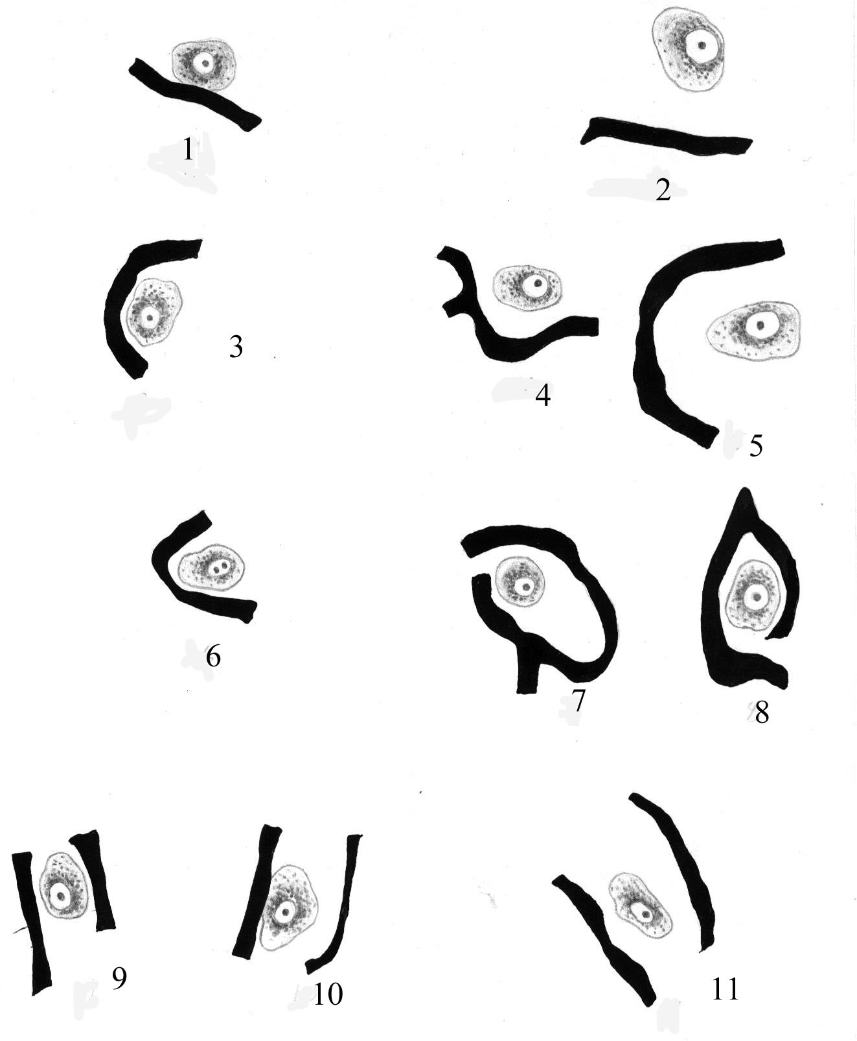
Рис.1. Различные формы взаимоотношения нервных клеток с капиллярами в узлах симпатического ствола морской свинки. Зарисовка с помощью рисовального аппарата Абба.
Результатом численного эксперимента является получение распределения напряжения кислорода во всем пространстве нейроклеточно-капиллярной конструкции, которое представлено для секущей фронтальной плоскости на комплексных рис.2 и 3.
Из представленных данных видно, что наибольшие перепады напряжения кислорода отмечаются вблизи артериального конца капилляра. Обращает на себя внимание малый градиент напряжения кислорода в средней и венозной части капилляра. Такой эффект может быть объяснен поведением КДО, и это совершенно справедливо. Однако в вычислительном эксперименте было показано, что происходит не только стабилизация напряжения кислорода на венозном конце капилляра, но и даже некоторое его повышение (рис.2.).
Еще в большей степени это эффект был получен нами при исследовании кислородного обеспечения нейронов поясничного отдела симпатического ствола кошки. Такое поведение напряжения кислорода на венозном конце капилляра КДО объяснить трудно. Остается предположить, что повышение напряжения кислорода на венозном конце капилляра связано с шунтированием последнего из артериол. Такое поведение напряжения кислорода было зафиксировано на некоторых сосудах экспериментально [5].
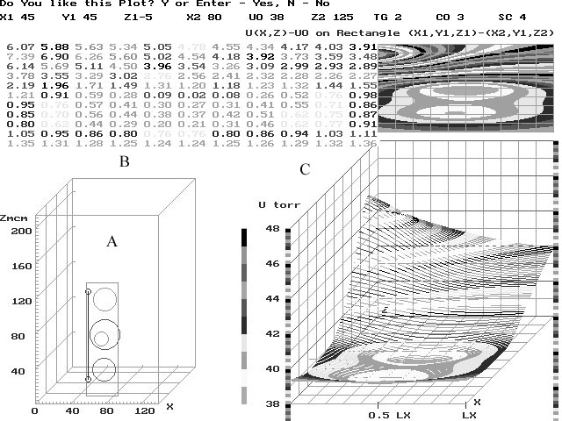
Рис.2. Нейроклеточно-капиллярная конструкция и поля напряжения кислорода.
А. - структурная компьютерная модель нейроклеточно-капиллярного взаимоотношения соответствующая реальной конструкции, представленной на рис.1.1.совместно с секущей плоскостью; В. - числовое поле напряжения кислорода в выделенной секущей плоскости; С. - картина пространственного двумерного и трехмерного распределения напряжения кислорода соответствующая выделенной секущей плоскости структурной компьютерной модели.
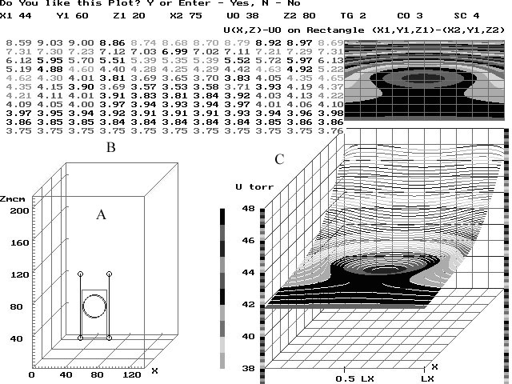
Рис.3. Нейроклеточно-капиллярная конструкция и поля напряжения кислорода.
А. - .структурная компьютерная модель нейроклеточно-капиллярного взаимоотношения соответствующая реальной конструкции, представленной на рис.1.9.совместно с секущей плоскостью; В. - числовое поле напряжения кислорода в выделенной секущей плоскости; С. - картина пространственного двумерного и трехмерного распределения напряжения кислорода соответствующая выделенной секущей плоскости структурной компьютерной модели.
Сравнение полей напряжения нейроклеточно капиллярных конструкций показывает, что подключение второго капилляра приводит к повышению напряжения кислорода в центре нейрона на 4 торра.
Как было описано выше, в узлах симпатического ствола морской свинки встречаются различные формы взаимоотношения нейронов с капиллярами. Для сравнения оценки оксигенации нейронных популяций требуется интегративный метод. Но он нивелирует качественное своеобразие нейроклеточно-капил-лярных взаимоотношений, их индивидуальность. Эта нивелировка оправдана задачей подхода. При интегративном методе сравниваются не отдельные нейроклеточно-капиллярные взаимоотношения, а берутся средние показатели, как нейронных популяций, так и сосудисто-капиллярного русла. Эти показатели являются интегративными параметрами, как нейронов, так и капилляров. В интегративном методе качественное своеобразие нейроклеточно-капиллярных взаимоотношений приносится в «жертву» общим интегративным параметрам нейронов и капилляров. Такой подход потребовал создания другой структурной модели - нейроклеточно-капиллярной ячейки. При создании модели мы исходили из следующих положений:
1. Модель ячейки должна отражать наиболее существенные структурные образования узлов симпатического ствола (нейрон, капиллярное русло и соединительнотканная строма узла);
2. Модель нейроклеточно-капиллярной ячейки должна быть интегративно-абстрактной к самому узлу. Это значит, что все параметры, характеризующие модель, должны быть представлены репрезентативным средним уровнем того или иного признака.
Система уравнений для построения структурной модели нейроклеточно капиллярной ячейки представлена в [8].
Для ее решения необходимо было провести ряд морфометрических исследований, как нейронов, так и капилляров. Их результаты приводятся ниже.
Для популяции нейронов верхнего шейного симпатического узла их средний объём равен 14625,55±1427,26мкм3, для звёздчатого узла – 14395,53±1256,81мкм3, для узлов грудного отдела - 14477,10±1396,84мкм3, для узлов поясничного отдела – 13978,18±1403,38мкм3, для узлов крестцового отдела – 14258,18±1403,38мкм3. Гистограммы распределения объёмов тела нейронов узлов симпатического ствола морской свинки приведены на рис.4.
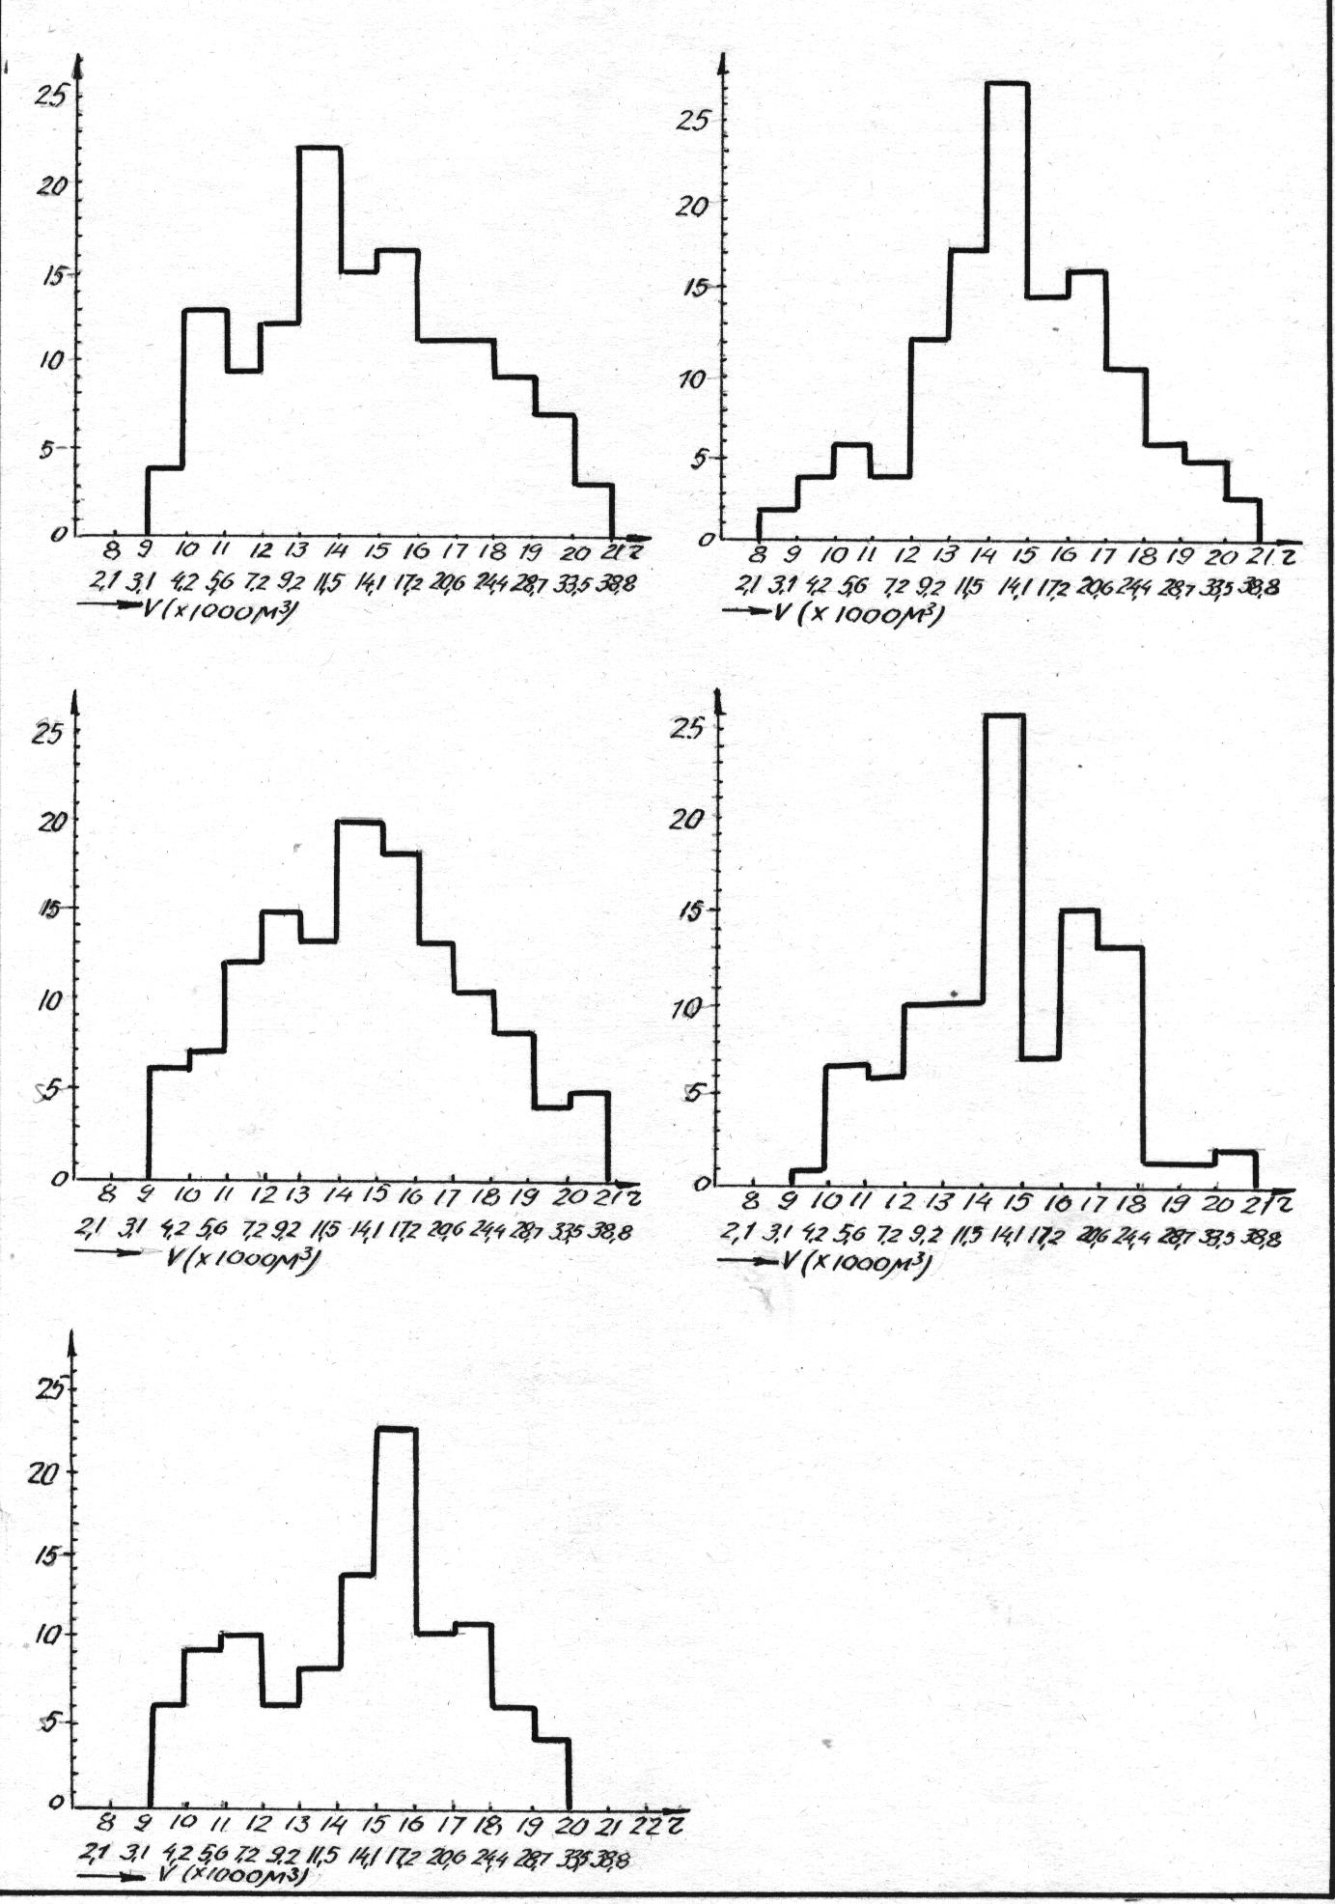
Рис.4. Гистограммы распределения объёмов тела нейронов узлов симпатического ствола морской свинки. 1.- Верхний шейный симпатический узел; 2 – Звёздчатый узел; 3 – Грудной отдел; 4 – Поясничный отдел; 5 – Крестцовый отдел.
По оси абсцисс: верхняя строка – радиус шара, эквивалентный объёму нейрона, нижняя строка – объём в ${\text{мкм}}^{3}×{\text{10}}^{3}$; по оси ординат – количество нервных клеток.
При проверке попарного сравнения каждой величины с каждой по критерию Стьюдента разность между ними оказалась недостоверной, что дало возможность объединить нейронные популяции всех отделов симпатического ствола морской свинки в одну группу.
Объём среднего нейрона, характеризующий всю нейронную популяцию узлов симпатического ствола морской свинки, равен 14369,64мкм3. Радиус шара для такого объёма - 15,08мкм.
Объём нейронной популяции по отношению к объёму всего узла составляет: в верхнем шейном симпатическом узле - 23,24 ±1,84%, в звёздчатом узле – 23,73±1,72%, в узлах грудного отдела – 23,62±1,85%, в узлах поясничного отдела – 24,33±1,87%, в узлах крестцового отдела – 24,27±1,77%. Гистограммы распределения количества тестовых точек планиметрической решетки, приходящихся на нейроны узлов симпатического ствола морской свинки, приведены на рис.5.

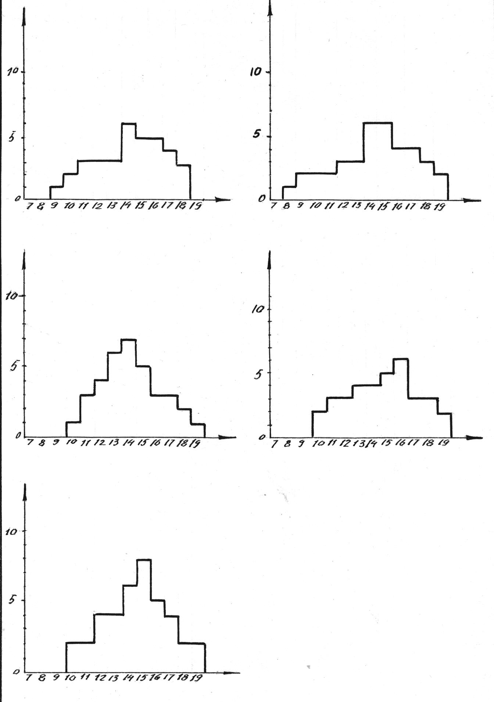
Рис.5. Гистограммы распределения количества тестовых точек планиметрической решетки (по Г.Г. Автандилову и др. 1987), приходящихся на нейроны узлов симпатического ствола морской свинки. 1.- Верхний шейный симпатический узел; 2 – Звёздчатый узел; 3 – Грудной отдел; 4 – Поясничный отдел; 5 – Крестцовый отдел.
По оси абсцисс: – количество тестовых точек, по оси ординат – число срезов.
При оценке достоверности разности этих средних величин попарно между собой по критерию t оказалось, что они достоверно не отличаются. Это дало возможность вычислить процентное содержание нейронов для всех отделов симпатического ствола морской свинки. Оно равняется 23,85%.
Плотность капиллярного русла в верхнем шейном симпатическом узле морской свинки – 697,17±88,33мм, в звёздчатом узле - 710,18±34,98мм, в узлах грудного отдела – 685,15±38,84мм, в узлах поясничного отдела – 713,28±40,94мм, в узлах крестцового отдела – 682,13±32,22мм. Радиус перикапиллярного цилиндра – усреднённое полурасстояние между капиллярами по их периметру и длине составил: 21,37±1,17мкм, 21,17±1,04мкм, 21,55±1,22мкм, 21,12±1,21мкм, 21,60±1,02мкм соответственно.
Разность по плотности капиллярного русла и радиуса перикапиллярного цилиндра между верхним симпатическим узлом, звёздчатым узлом, узлами грудного, поясничного и крестцового отделов оказалась недостоверной (рис.6.), что дало возможность вычислить среднюю плотность капиллярного русла для всех узлов симпатического ствола морской свинки. Она равна 697,87мм.
Морфометрические параметры узлов параметры узлов симпатического ствола морской свинки, представленные на рис.6, позволяют построить нейроклеточно-капиллярные ячейки для всех отделов отдельно, однако ввиду того, что все основные параметры между этими отделами не имеют достоверной статистической разницы, мы можем построить только одну ячейку.
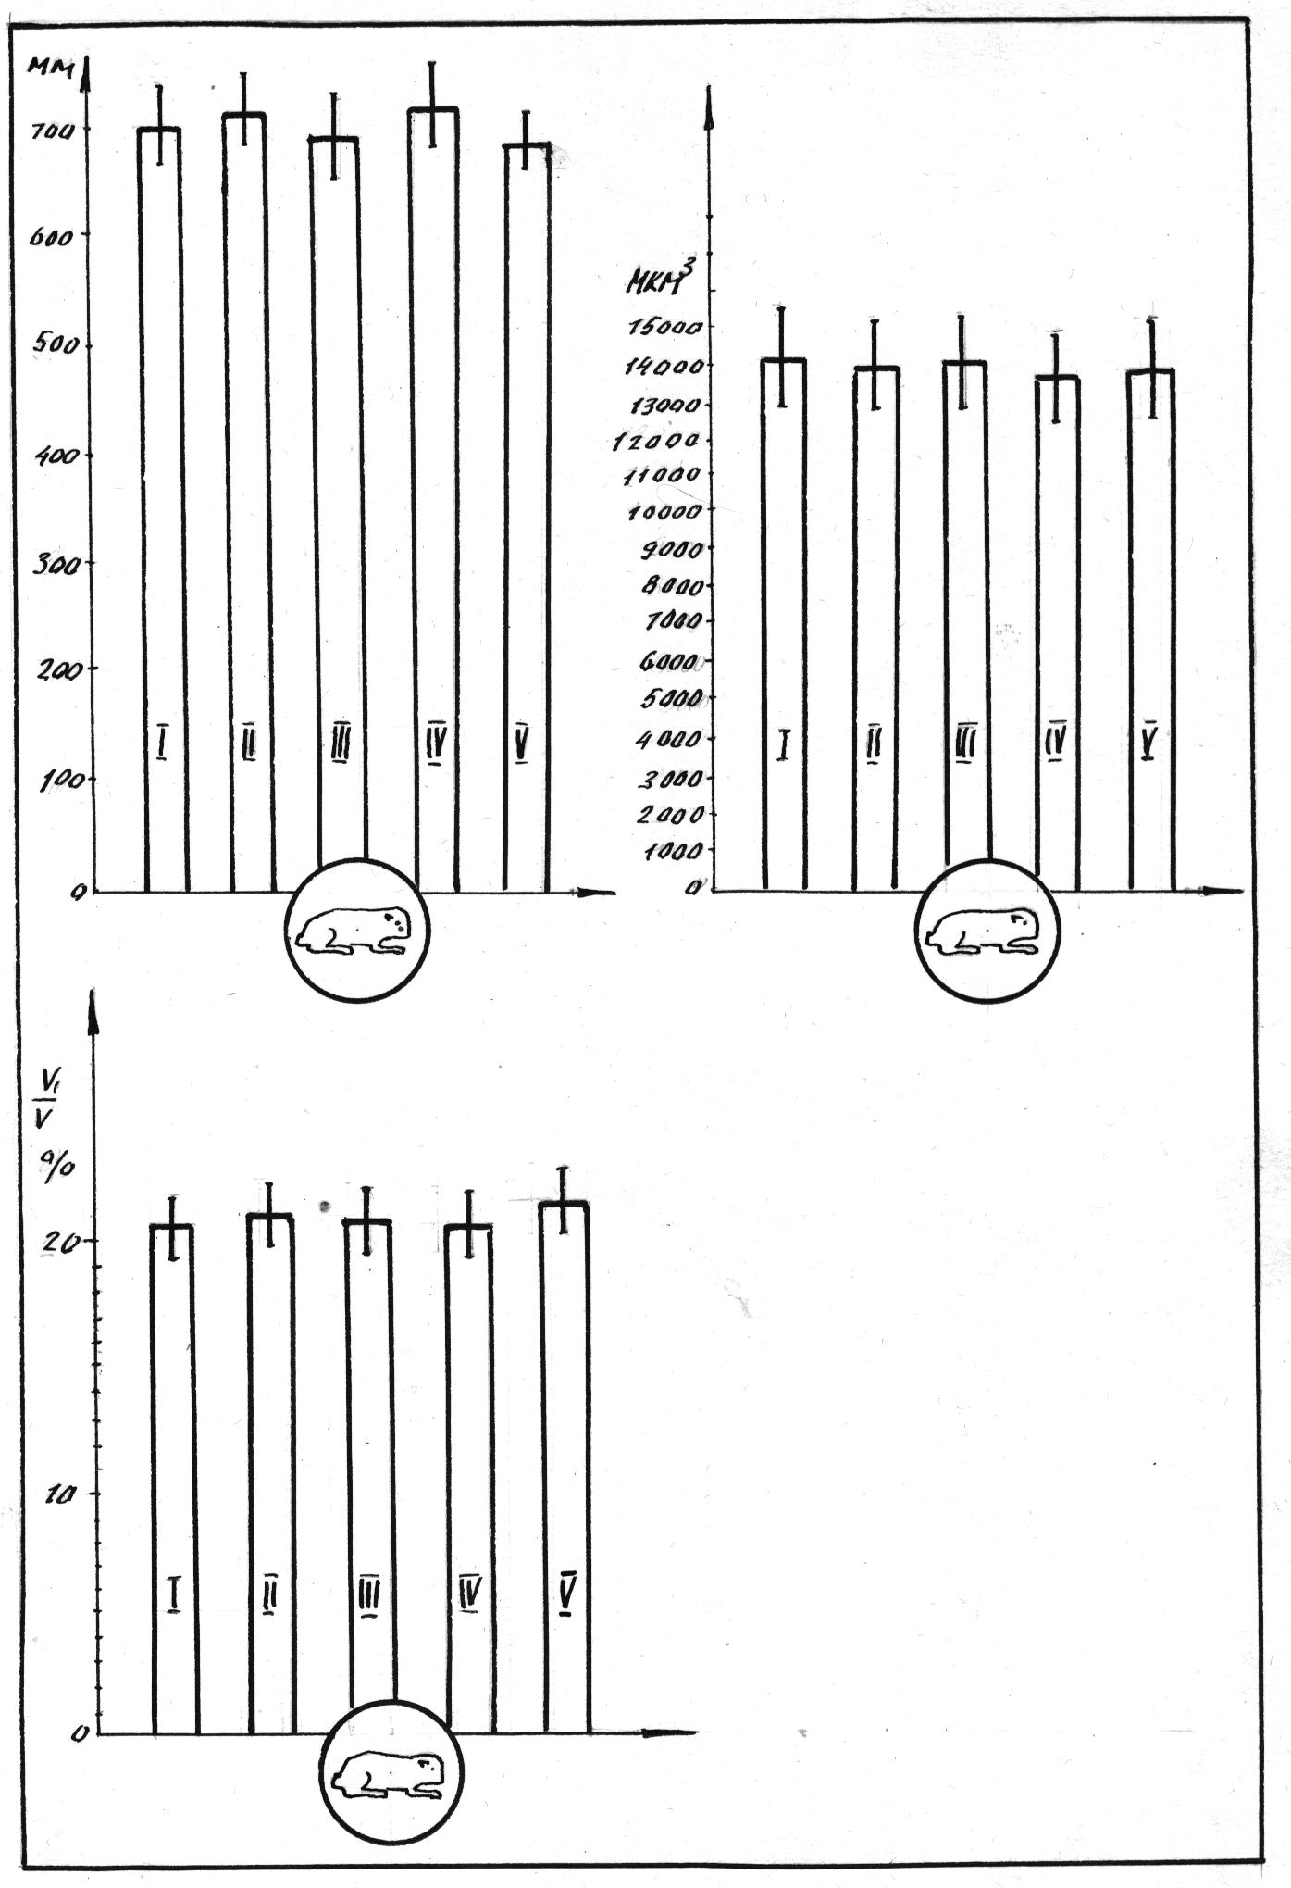
Рис.6. Сопоставление средних величин: 1 – плотности капиллярного русла; 2- объёма нейронов; 3 – отношения объёма нейронной популяции ко всему объёму узлов в различных отделах симпатического ствола морской свинки. I – Верхний шейный симпатический узел; II – Звёздчатый узел; III – Грудной отдел; IV – Поясничный отдел; V – Крестцовый отдел.
Модель представляет собой ячейку капиллярной сети в виде четырех параллельных капилляров, ограничивающих пространство в виде прямоугольного параллепипеда, в который вписаны шары, имитирующие тело среднего нейрона. Диаметр каждого шара – 30,16мкм. Диаметр капилляров - 5мкм, Расстояние между капиллярами - 37,85мкм. Такое расстояние взято в соответствии с рассчитанной плотностью капиллярного русла для всех отделов симпатического ствола морской свинки. Длина капилляров - 126,17мкм - была взята нами в связи с тем, что это ближайшая длина к расстоянию 120мкм, принятой в моделях Грюневальда и К.П.Иванова и Ю.Я.Кислякова, при которой объём занимаемый шарами, равен 23,85%, что соответствует объёму нейронов, занимаемому в узлах симпатического ствола морской свинки. На рис.7A представлена такая модель нейроклеточно-капиллярной ячейки.
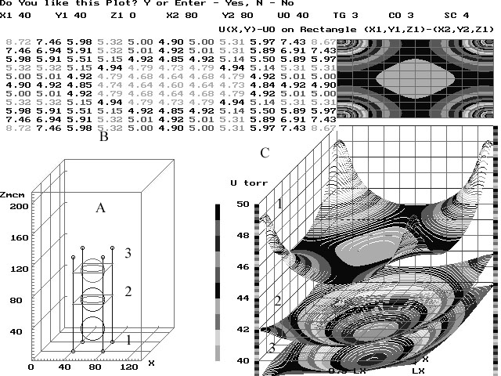

Рис.7. Нейроклеточно-капиллярная ячейка узлов симпатического ствола морской свинки и ее поля напряжения кислорода.
7-А.- структурная компьютерная модель ячейки с тремя плоскостями (1,2,3) сечения. По оси абсцисс и ординат расстояние длины в мкм;
7-В. – числовое поле напряжения кислорода в секущей плоскости 1. Числа этого поля следует читать следующим образом. Если в левом верхнем углу поля стоит число 8,17торр, то оно представляет собой добавку $±Δх$по отношению к точке отсчета (в данном случае 40 торр) на графике 7С. Тогда абсолютная величина напряжения кислорода в данной точке будет равна 40+8,17=48,17торр.
7-С.- картина пространственного двумерного (верхняя часть) и трехмерного (нижняя часть) распределения напряжения кислорода в секущей плоскости 1. Картина пространственного распределения напряжения кислорода в секущих плоскостях 2 и 3 представлена только на нижнем графике. По оси абсцисс – расстояние в мкм, по оси ординат – напряжение кислорода в торрах.
Поля напряжения кислорода в трех секущих плоскостях показаны на рис 7С. Из представленных данных видно, что в ячейке в области артериальных концов капилляров (секущая плоскость 1) напряжение кислорода падает с 50 до 45 торр. В средней части капилляра (секущая плоскость 2) с 42 до 40 торр, а на венозном конце - с 39,5 до 38.7 торр. Хотя плоскость 1 проходит не через тело нейрона, крутизна падения напряжения кислорода в ней наибольшая. Изобары кислорода густо концентрируются вблизи капилляра, а на удалении от него образуют кривые сложной формы, вид которых зависит от пространственного расположения нейрона и капилляра. Падение напряжений кислорода вдоль капилляра, длина которого составляет 126 мкм, равна 11 торрам. Самое низкое напряжение кислорода находится в центре секущей плоскости 3, проходящей через центр самого удаленного нейрона от артериального конца капилляра.
Использованный для анализа закономерностей диффузии кислорода в узлах симпатического ствола математический аппарат не является инструментом непосредственного измерения напряжения кислорода в клетках и окружающем их пространстве, однако для биолога познавательная ценность предложенных моделей, построенных с учетом реальных морфологических и физиологических данных, достаточно высока, поскольку позволяет выяснить закономерности распределения полей напряжения кислорода в зависимости от различных морфологических и физиологических факторов, одновременный учет которых в реальном эксперименте на сегодняшний день невозможен.
Выводы.
1. Построена пространственная математическая модель для исследования закономерностей транспорта кислорода в тканях, которая в отличие от предыдущих моделей, включает в себя влияние артериол на этот процесс.
2.Согласно данным вычислительного эксперимента, артериолы могут не только стабилизировать напряжение кислорода на венозном конце капилляра (наряду с КДО), но и повышать его.
3. Сравнение одноисточниковой и двухисточноковай контактных форм взаимоотношения нейрона с капилляром показало, что последняя увеличивает напряжение кислорода в центре нейрона на 4торра, что позволяет последнему работать в более широком функциональном энергетическом диапазоне.
СПИСОК ЛИТЕРАТУРЫ
[1]Вовенко Е.Г, Иванов КП. Перепад напряжения кислорода по длине капилляров скелетной мышцы: экспериментальное исследование. Докл. Акад. наук СССР. . 312. (3): 755-58.1990.
[2]Вовенко Е.П., Иванов КП. Продольный градиент напряжения кислорода внутри капилляра коры головного мозга // Докл. Акад. наук. 1997. Т. 353. № 1. С. 121—123.
[3]Иванов К.П. Современные представления о транспорте кислорода из крови в ткани. Успехи физиол. Наук. 32 (4): 3-32. 2001.
[4]Иванов К.П., Кисляков Ю. Я. Энергетические потребно и кислородное обеспечение головного мозга. Наука, Л. 1979. 215с.
[5] Иванов К.П., И.Б.Соколова, Е.П.Вовенко. Транспорт кислорода в коре головного мозга крыс при дыхании гипероксической газовой смесью. Рос. Физиол. журн. 85 (3): 395-402. 1999.
[6] Иванов К.П., Дерий А.Н, Самойлов МО. Диффузия кислорода из артериол // Докл. Акад. Наук СССР, 244. (6). 1509—1513.1979.
[7] Ivanov K.P., Derry A.N.,Samoilov M.O. et al. Direct measurements of pO₂ of arterioles capillaries and venules of cerebral cortex //Pflug. Arch. V. 393. P. 118-120.1982.
[8] Чепелев Н.Г. Морфометрия и моделирование нейроклеточно-капиллярных ячеек. Рос. Морфологические ведомости. №1-2:246-248. 2001.
[9] Duling B.R., Berne R.M. Longitudinal gradient in periarteriolar pO₂ // Circ. Res. V. 27. P. 669-678/.1970.
[10] Duling B.R., Kushinsky W., Wahl M/ Measurements of perivascular pO₂ in the vicinity of pial vessels // Pflug. Arch/ Bd. 383. S. 29-34.1979.
[11] Krogh A. Studies on the physiology of capillaries // J. Physiol. (London). . V. 55. P. 412-441.1919.
[12] Krogh A. Anatomie und Physiologie der Kapillaren. Berlin: Springer-Verlag. 1924. 185 s.
[13] Krogh A. Anatomie und Physiologie der Capuillaren. Berlin: Verlag. V.J. Springer. 1929. 350 s.
[14] Grunervald W., Sowa W. Capillary structures and oxygen supply to tissue Rev. Physiol. Biochem. Pharmacol. 77.:. 140-209. 1977.
[15] Grunevald W. Theoretical analysis of the oxygen supply in tissue // Oxygen transport in blood in tissue. Stuttgart: Wissenschaft. Verlagsgeselschaft. . 100-114. 1968.
[16] Popel A.S. Theory of oxygen transport to tissue // Clinical Reviews in Biomedical Engineering. V. 17. Issue 3. H. 257-320.1989.
[17] Popel A.S., Pittman R.N., Ellsworth M.L. Rate of oxygen loss from arterioles // Amer. J. Physiol. V. 256. P. 921-924.1989.

